Primero ordenamos las aristas:

A -> B: 31

C -> D: 33

B -> D: 35

A -> C: 36

B -> C: 37

B -> E: 38

F -> G: 39

B -> G: 40

E -> H: 41

D -> E: 42

A -> G: 43

B -> H: 44

G -> H: 44

F -> H: 46

E -> F: 48

C -> E: 53

C -> H: 58

Y ahora vamos agregandolas asegurandonos de que ninguna forme ciclos:

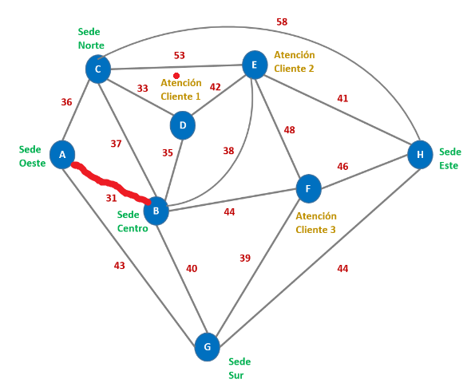

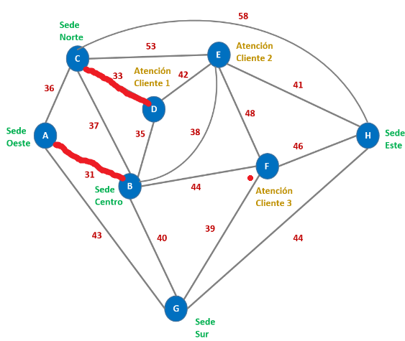

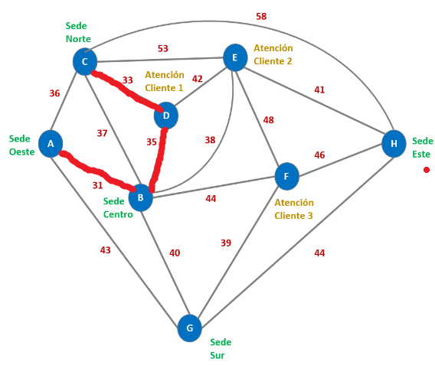

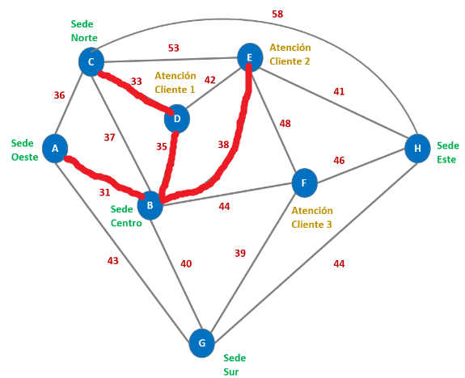

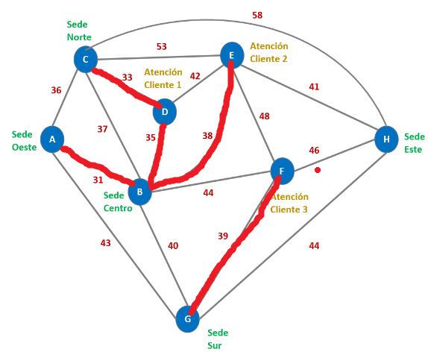

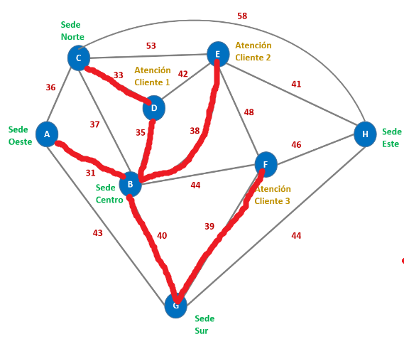

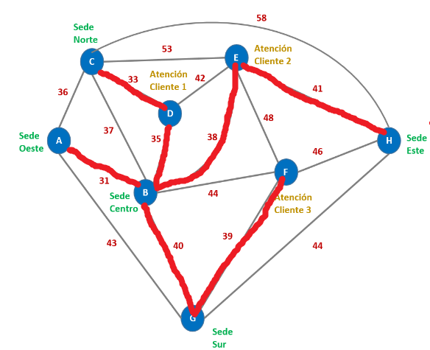

Entonces las aristas serian las siguientes:

A -> B: 31

C -> D: 33

B -> D: 35

B -> E: 38

F -> G: 39

B -> G: 40

E -> H: 41

Al sumar todas las aristas nos da un total de 257 unidades de distancia, que pueden ser kilometros.